**Percussão Corporal é a arte de produzir sons, utilizando o próprio corpo como um instrumento musical. É uma ideia primordial, muito observada nos antigos rituais dos índios e xamãs, pois se acredita que antes mesmo do ser humano desenvolver seus tambores e instrumentos musicais ele já batucava em seu próprio corpo, produzindo idéias musicais.  
  
Assobiar, estalar os dedos, sapatear, bater palmas, peito e coxas é uma forma de desenvolver uma sinfonia rítmica em movimento. É uma modalidade que une a atividade física, arte, dança e musicalidade ao mesmo tempo.**

No ultimo século o resgate dessa idéia vem sendo aperfeiçoada por diversos grupos e profissionais, tanto da música quanto da dança, ao redor do mundo. Em 2008 o norte americano Keith Terry organizou o primeiro Festival Internacional de Música Corporal (International Body Music Festival) em São Francisco – Califórnia, reunindo grupos do mundo inteiro, inclusive os brasileiros do Barbatuques. Em 2010, o Festival foi realizado aqui no Brasil, em São Paulo e em 2012 foi em Istambul, na Turquia.

**Existem muitas técnicas de percussão corporal que estão presentes em diversas manifestações culturais ao redor do Brasil e do mundo. Por exemplo, o Gumboot é dança de origem africana que utiliza percussão nas botas e galochas que eram utilizadas por trabalhadores em minas de ouro. O Stepping, estilo americano, além de passos e palmas, é composto por gritos de guerra. Já o Beat Box é típico da cultura Hip Hop. O hambone é uma técnica inventada pelos escravos americanos do século XIX.**

**Na cultura brasileira, diferentes tipos de percussão corporal podem ser encontrados nos Trupés de Coco, Catira, nos Torés indígenas, etc.**

Barbatuques

Na ativa desde 1994, o grupo brasileiro tem como proposta essencial utilizar o corpo como instrumento. Já se apresentaram  em mais de 15 países e gravaram 4 discos e 2 DVD’s . Fizeram ainda diversas trilhas sonoras para cinema como os filmes Rio 2, O Menino e o Mundo, Trash – A Esperança Vem do Lixo.  Atualmente, estão em tour com o novo espetáculo chamado Ayú.

**Stomp**

Grupo inglês que utiliza percussão de instrumentos não convencionais, como latas, baldes e colheres, aliado a timbres corporais, como batidas dos pés no chão e palmas.

**Gumboot Dance brasil**

Com origem nas minas de ouro e diamante africanas do século XIX, o Gumboot é um estilo de dança criado por mineradores. Como falavam línguas diferentes, passaram a se comunicar através de batidas nas botas. Essa forma de comunicação evoluiu para a dança que existe até hoje.

O grupo Gumboot Dance Brasil possui  14 bailarinos e 2 músicos. Além da dança percussiva,  usam macacões e capacetes.

**Grupo Fritos**

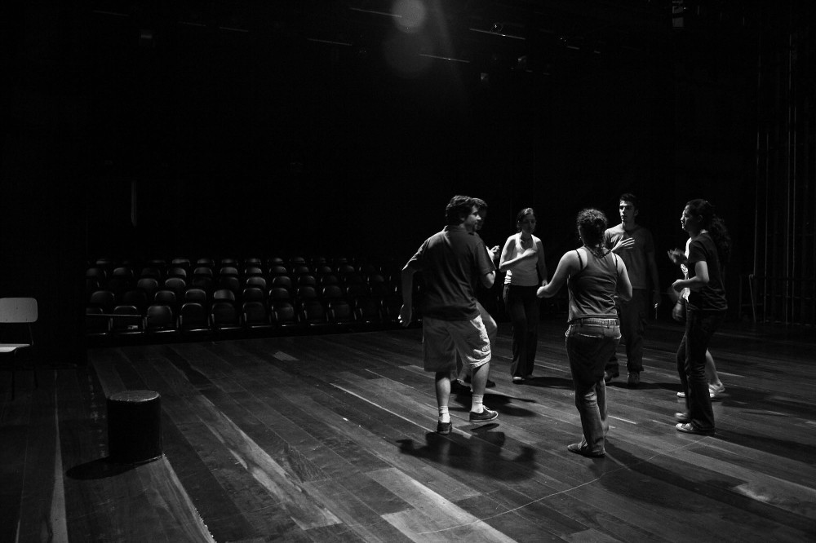

O Grupo Fritos estuda música corporal procura desenvolver novas técnicas. Os encontros misturam treinos de rítmica, montagem de melodias e jogos de improvisação.

**Fernandinho beat box**

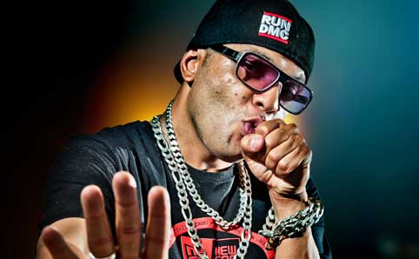

Cantor que mistura rap com beatbox, tipo de percussão vocal do hip hop  que reproduz sons de  bateria, cordas e cornetas.

**Slammin all body band**

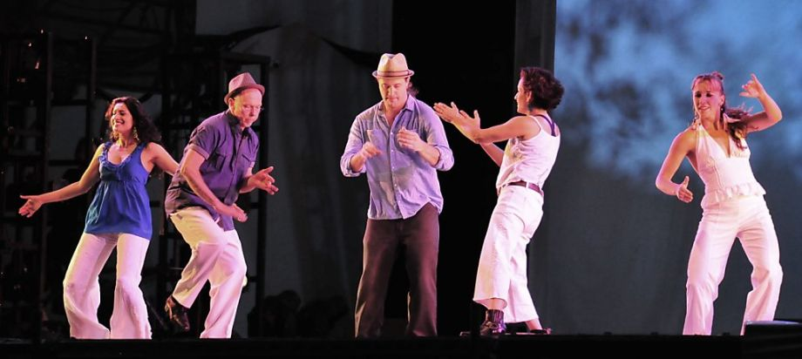

Grupo californiano liderado pelo músico Keith terry, que também é curador do International Body Music Festival.

**Referências bibliográficas**

[**https://musicacorporal.wordpress.com/**](https://musicacorporal.wordpress.com/)

[**https://sites.google.com/site/percussaocorporal01/home**](https://sites.google.com/site/percussaocorporal01/home)